***ВЕСТНИК* № 09  *ЗНАМЕНСКОГО* 07.02.2023 г.**

***СЕЛЬСОВЕТА В номере:***

**Периодическое печатное издание Совета депутатов**

**и администрации Знаменского сельсовета**

Карасукского района Новосибирской области *Информационная статья: «ГПН информирует»*

**/издается с октября 2007 г**./

**стр. 1**

**___________________________________________________________________________________________________________________________**

**«Вестник Знаменского сельсовета» 07 .02.2023 года**

Уважаемые жители Карасукского района !!!

**ГОСУДАРСТВЕННЫЙ ПОЖАРНЫЙ НАДЗОР  
ИНФОРМИРУЕТ!**

В период с 03 по 04 февраля 2023 года на территории Карасукского района произошло 3 пожара травмировано 2 человека один из них, ребенок малолетнего возраста. Пожары произошли:

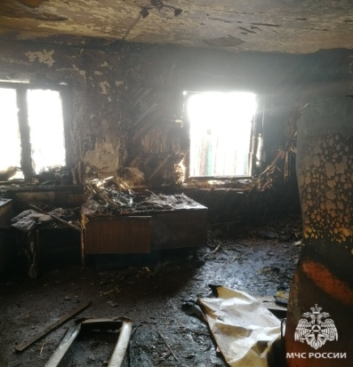03.02.2023 г. в 12.40 минут, произошло возгорание в жилом доме по ул.Октябрьская, г.Карасук. В результате пожара 2 человека получили травму, в виде термического ожога. Одним из пострадавших является ребенок малолетнего возраста. В результате пожара повреждена комната на общей площади 16 кв.м Причина пожара и ущерб устанавливается.

03.02.2023 г. в 15.48 минут, произошло возгорание в производственному цеху «Карасукского мясокомбината» по ул. Деповская, г.Карасук. В результате пожара повреждена стена на общей площади 36 кв.м. Причина пожара и ущерб устанавливается.

04.02.2023 г. в 03.02 минут, произошло возгорании надворной постройки по ул.Ленинградская, г.Карасук. В результате пожара повреждена надворная постройка на общей площади 15 кв.м. Предварительная причиной возгорания является эксплуатация короткое замыкание электропроводке.

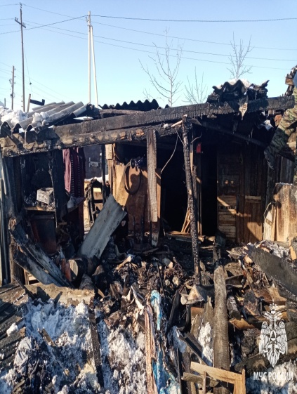ОНДиПР по Карасукскому району настоятельно рекомендуют соблюдать элементарные правила пожарной безопасности, не эксплуатировать печи при наличии прогаров и повреждений, не использовать нестандартные самодельные электронагревательные приборы и удлинители для их питания, не оставлять без присмотра печи и включенные обогреватели, и тем более не доверять детям следить за ними.

Ни в коем случае нельзя размещать обогреватели рядом с горючими материалами, не допускается использовать их для сушки вещей. Кроме того, необходимо помнить, что если от розетки исходит легкий треск, надо отключить от нее электроприбор и вызвать электромастера для устранения неисправности. При срабатывании автоматического выключателя, обесточивающего вашу электросеть, не следует его включать заново, необходимо найти причину.

Особое внимание хотелось бы обратить на эксплуатацию газовых баллонов - их нельзя хранить дома и на балконах.

В случае пожара звоните по телефону 01, с мобильного 101, 112

|  |  |  |
| --- | --- | --- |
| Редакционный совет:  Брежнева В.П.  Петренко Т.В.  Столяренко И.В.. | Адрес: 632843  Новосибирская область  Карасукский район  п. Поповка, ул.Ленина,45 | Газета отпечатана 07.02.2023 г.  в компьютерной программе  администрацией Знаменского  сельсовета. Тираж 15 экз. |